
МИНИСТЕРСТВО НАУКИ И ВЫСШЕГО ОБРАЗОВАНИЯ РОССИЙСКОЙ
ФЕДЕРАЦИИ
ФЕДЕРАЛЬНОЕ ГОСУДАРСТВЕННОЕ БЮДЖЕТНОЕ
ОБРАЗОВАТЕЛЬНОЕ УЧРЕЖДЕНИЕ ВЫСШЕГО ОБРАЗОВАНИЯ
«ДОНСКОЙ ГОСУДАРСТВЕННЫЙ ТЕХНИЧЕСКИЙ УНИВЕРСИТЕТ»
(ДГТУ)

Факультет «Информатика и вычислительная техника»
Кафедра «Кибербезопасность информационных систем»

Лабораторная работа №10
по дисциплине: «Методы и средства криптографической защиты информации»

На тему «Шифрование с помощью OpenSSL. Использование алгоритмов шифрования для сокрытия содержимого файла с применением OpenSSL»»

Выполнил: обучающийся гр. ВКБ42
Михайлов А.С.
Проверила:
Сафарьян О.А.

Ростов-на-Дону
2025
Лабораторная работа №10
«Шифрование с помощью OpenSSL. Использование алгоритмов шифрования для сокрытия содержимого файла с применением OpenSSL.»
Цель работы - получить начальные навыки работы в программе OpenSSL.
Выполнение работы:

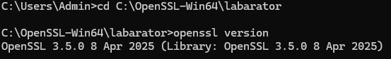
Рисунок 1 – Определяем версию

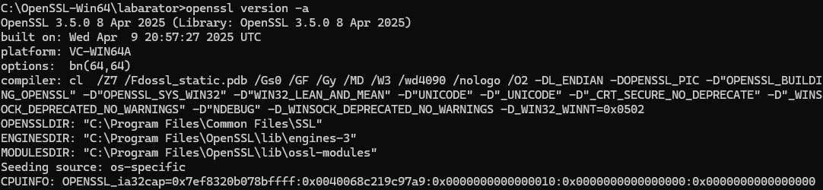
Рисунок 2 – Расширенная информация о версии
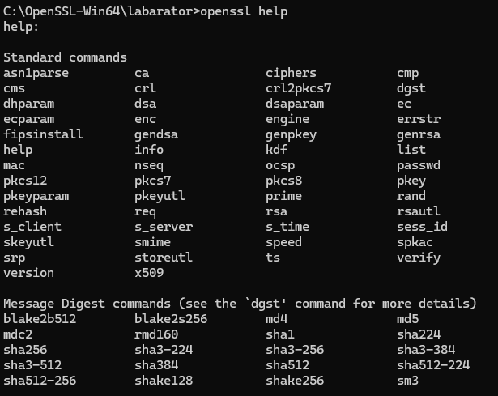
Рисунок 3 – Вывод доступных команд
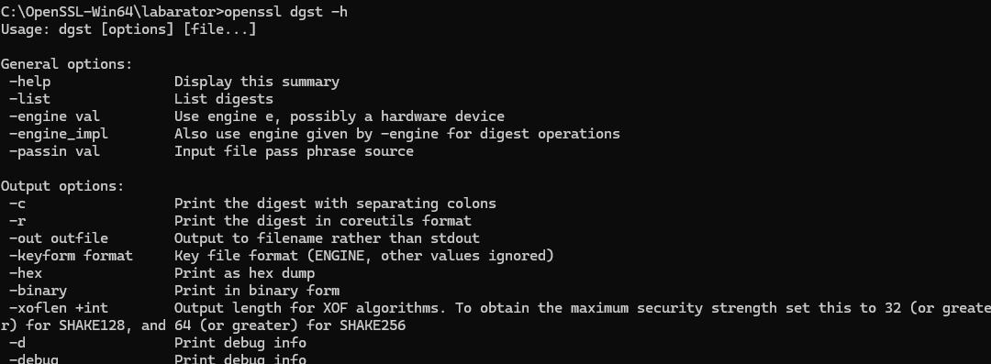
Рисунок 4 – Вывод доступных команд с подкомандами
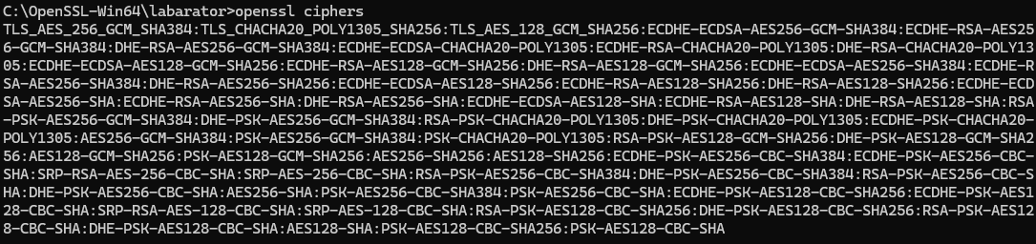
Рисунок 5 – Вывод всех доступных шифров
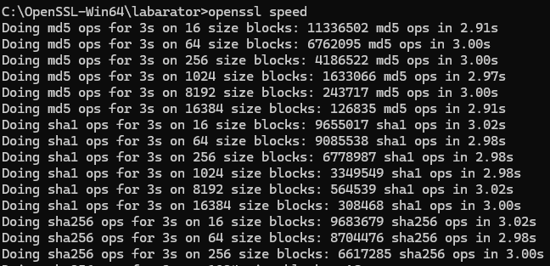
Рисунок 5 – Измерение производительности
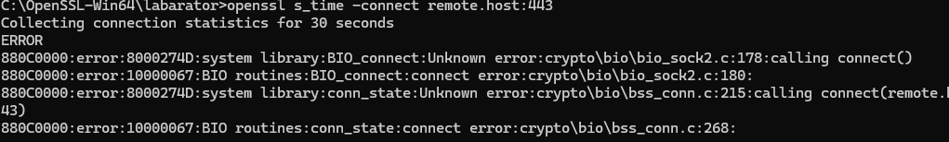
Рисунок 6 – Измерение производительности сети

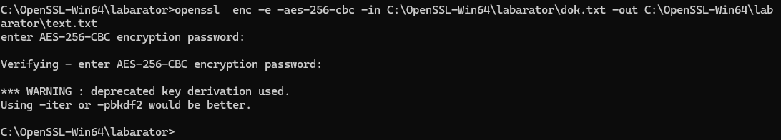
Рисунок 7 – Шифрование файла dok с помощью шифрования AES
Ключи: enc – говорит утилите, что шифруем с помощью алгоритма (AES256) -e – указывает шифровать -in – входящий файл -out – выходящий, зашифрованный файл - 256bit AES - это криптографический алгоритм, который использует правительство Соединенных Штатов для шифрования информации на самом секретном уровне

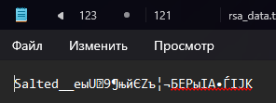
Рисунок 7 – Результат шифрования файла dok с помощью шифрования AES
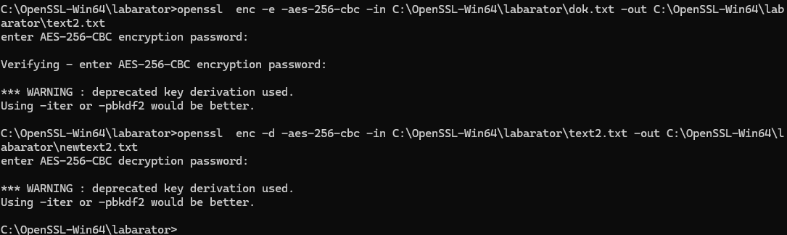
Рисунок 8 – Результат расшифрования файла dok с помощью шифрования AES
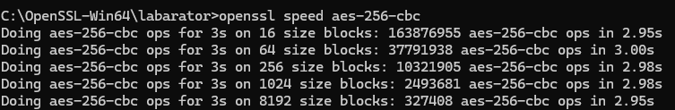
Рисунок 9 – Скорость алгоритма aes-256-cbc

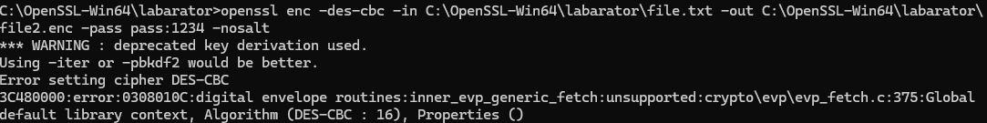
Рисунок 10 – Шифрование с помощью пароля
Памятка: Ошибка возникает из-за того, что в современных версиях OpenSSL (3.x и выше) алгоритм DES-CBC считается устаревшим и небезопасным, поэтому он отключен по умолчанию.
-nosalt - не использовать «соль» при шифровании;
-salt(соль) - увеличивает стойкость шифрования, должна использоваться всегда, если секретный ключ формируется на основе пароля, указывает использовать случайно сгенерированную соль при шифровании (по умолчанию);
- pass - указание на источник парольной фразы. Синтаксис одинаков и для последующих команд: pass: - пароль задаeтся прямо в командной строке.
Рисунок 10 – Шифрование с помощью пароля
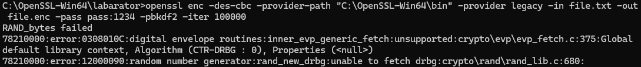
Рисунок 11 – Попытка исправить ошибку ввиду устарелости алгоритма

Рисунок 12 – Создание RSA-ключей
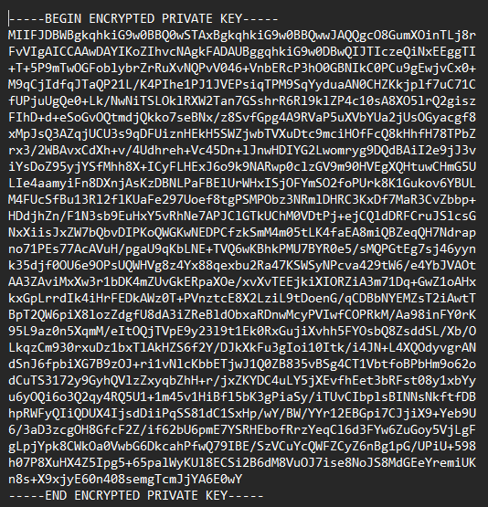
Рисунок 13 – Результат выполнения генерации ключа
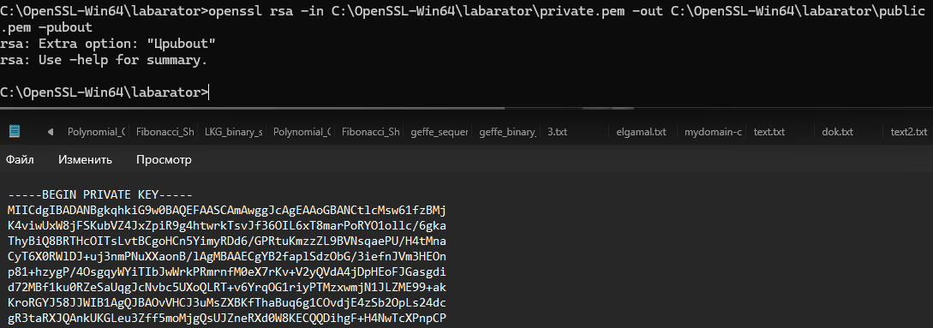
Рисунок 14 – Генерируем по готовому секретному ключу открытый ключ
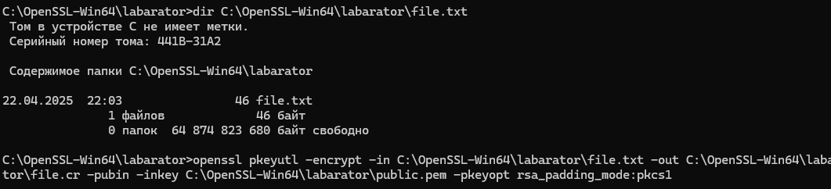
Рисунок 15 – Шифрование файла
C:\OpenSSL-Win64\labarator>openssl rsa -in C:\OpenSSL-Win64\labarator\private.pem -out C:\OpenSSL-Win64\labarator\public.pem -pubout
writing RSA key

>openssl pkeyutl -encrypt -in C:\OpenSSL-Win64\labarator\file.txt -out C:\OpenSSL-Win64\labarator\file.cr -pubin -inkey C:\OpenSSL-Win64\labarator\public.pem -pkeyopt rsa_padding_mode:pkcs1
Рисунок 15 – Расшифрование файла
openssl pkeyutl -decrypt -in C:\OpenSSL-Win64\labarator\file.cr -out C:\OpenSSL-Win64\labarator\file.decrypted -inkey C:\OpenSSL-Win64\labarator\private.pem -pkeyopt rsa_padding_mode:pkcs1

